الـجمهورية الـجزائرية الديمقراطية الشعبية
مديرية التربية –لولاية سيدي بلعباس خلية دائرة سفيزف
الامتحان الفصل الأول للسنة الثالثة متوسط الاربعاء 04ديسمبر 2024
فـي مادة: العلوم الفيزيائية والتكنولوجيا المدة: ساعة ونصف

التمرين الأول: (06 نقاط)
إليك التركيبة الوظيفية الموضحة في الوثيقة 01:
①حدد الفعل النهائي لهذه التركيبة. 01ن
②حدد أسماء الجمل المساهمة في الوصول إلى الفعل النهائي في التركيبة. 01ن
③شكل السلسلة الوظيفية ثم السلسة الطاقوية الموافقة لهذه التركيبة. 04ن
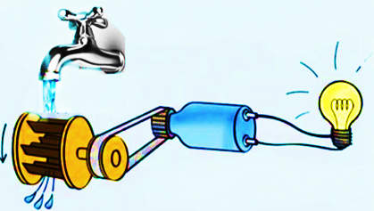
الوثيقة 01

التمرين الثاني: (06 نقاط)

في مخبر الفيزياء قام عمر بسكب كمية مناسبة من حمض كلور الماء (HCl) على برادة الحديد (Fe) (الوثيقة 2)
فانطلق غاز يتسبب في فرقعة خفيفة عند تقريبه من عود ثقاب مشتعل وتشكل محلول كلور الحديد الثنائي (₂FeCl)
الوثيقة 02
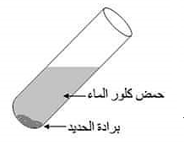
① سمّ الغاز المنطلق ؟ أكتب صيغته الكيميائية . 02ن
②في جدول صف مكونات الجملة الكيميائية قبل وبعد التحول بالأنواع والافراد الكيميائية . 02ن
③أكتب معادلة التفاعل الكيميائي الحادث ووازنها مع تحديد الحالة الفيزيائية لكل فرد كيميائي.02ن

الصفحة 1من2
تابع اختبار مادة: العلوم ال فيزيائية والتكنولوجيا امتحان الفصل الأول السنة الثالثة متوسط _{2024/2025}
الجزء الثاني: (08 نقاط)
الوضعية الإدماجية:
تملك عائلة إسلام سخان يعمل بغاز الميثان الوثيقة-3-، حيث واجهت العائلة مشكلتين:
المشكلة الأولى: انسداد أنابيب الخزان بمادة الكلس.
المشكلة الثانية: لون لهب السخان أصفر برتقالي.
من أجل حل المشكلة الأولى قام إسلام بسكب روح الملح (HCl) على الكلس (CaCO₃) فانطلق غاز يعكر ماء الجير والماء وتشكل محلول كلور الكالسيوم(CaCl₂).
①سم الغاز المنطلق ثم أكتب صيغته الكيميائية.
②أكتب معادلة التفاعل الكيميائي الحاصل ووازنها.
الوثيقة-1-
③حدّد نواتج احتراق غاز الميثان في هذه الحالة واذكر أخطار هذا النوع من الاحتراق.
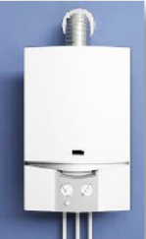
④قدم نصيحتين لعائلة اسلام للحماية منها .

الوثيقة 03



صفحة 2 من 2

الـجمهورية الـجزائرية الديمقراطية الشعبية
مديرية التربية –لولاية سيدي بلعباس خلية دائرة سفيزف
الامتحان الفصل الأول للسنة الثالثة متوسط الأحد 01ديسمبر 2024
فـي مادة: العلوم الفيزيائية والتكنولوجيا المدة: ساعة ونصف

التمرين الأول: (06 نقاط)
شاهد رياض على شاشة التلفاز شريطا حول مصادر الطاقة المتجددة فقام التركيب المبين في الوثيقة -1-أجب على الأسئلة التالية:
①حدد الفعل النهائي لهذه التركيبة. 01ن
②حدد أسماء الجمل المساهمة في الوصول إلى الفعل النهائي في التركيبة. 01ن
③شكل السلسلة الوظيفية ثم السلسة الطاقوية الموافقة لهذه التركيبة. 04ن
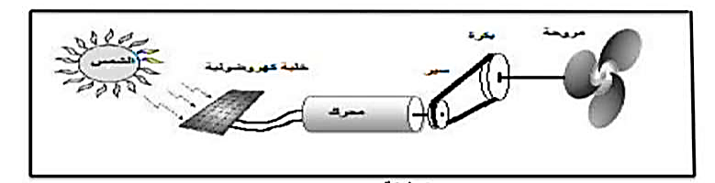
الوثيقة 01

التمرين الثاني: (06 نقاط)
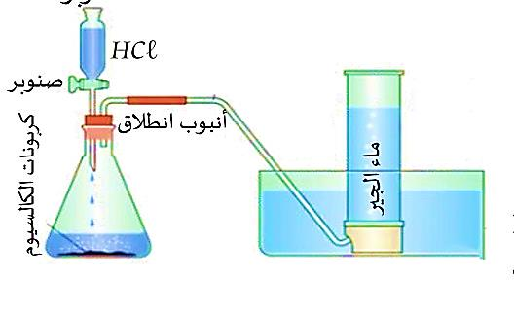
استعمل سامي التركيب الموضح في الوثيقة -2- . حيث وضع قطرات من حمض صيغته (HCl) على مسحوق كربونات الكالسيوم CaCO₃ ينتج محلول كلور كالسيوم CaCl₂ و الماء و غاز معكر لماء الجير.
الوثيقة-1-
①سمّ الحمض المستعمل في التجربة. 01ن
②ما هو الغاز المنطلق ؟ اكتب صيغته الكيميائية. 01ن
③أكمل و وازن المعادلة الكيميائية التّالية :02ن
CaCO₃(...) + … ………. (...) ….…….(...) + ……...(...) + H₂O(l)
④ حدّد العامل المؤثر في هذا التحول. 01ن
⑤اذكر بعض الاحتياطات الأمنيّة الواجب اتّخادها عند استعمال هذا الحمض . 01ن

الصفحة 1من2
تابع اختبار مادة: العلوم ال فيزيائية والتكنولوجيا امتحان الفصل الأول السنة الثالثة متوسط _{2024/2025}
الجزء الثاني: (08 نقاط)
الوضعية الإدماجية:
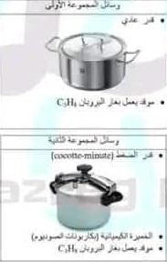
بمناسبة عيد الأضحى وفي اطار العمل الخيري نظمت إحدى الجمعيات مسابقة في الطهي بهدف تقديم الطعام في الأخير للعائلات المعوزة ، شاركت في هذه المسابقة مجموعتان حيث استعملت كل مجموعة الوسائل المذكورة في الوثيقة 03- أدناه من أجل مساعدتها في طهي الطعام ( أنظر السند )
①برأيك أي من المجموعتين تكمل الطهي بسرعة وتفوز بالسباق ؟ علّل . بعد الانتهاء من المسابقة ، قام أعضاء كل مجموعة بغسل الأواني حيث لاحظوا وجود طبقة سوداء أسفل القدرين يصعب غسلها
②ماذا تمثل تلك الطبقة ؟ وما سبب وجودها ؟
الوثيقة 03
③إقترح حلا لتفادي تشكل السواد أسفل الأواني .
④ أكتب معادلة التفاعل الكيميائي بعد حل المشكل .



صفحة 2 من 2

